Crédit Mutuel Pierre 1 -- UFG

Haut du formulaire
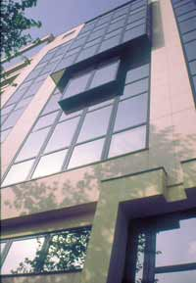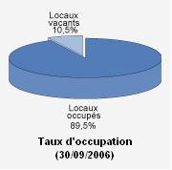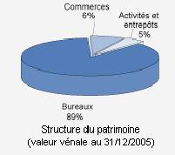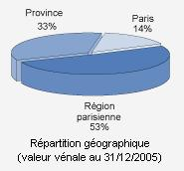

Bas du formulaire
Fermeture au 31/12/2007 excepté si le plafond de collecte est atteint avant cette date
Pionnière sur le marché des SCPI, Crédit Mutuel Pierre 1 a constitué, après plus de 30 années d'existence et au gré de différentes fusions, un patrimoine riche et varié.
La taille et la capacité d'arbitrage et d'investissement de cette SCPI, dont la capitalisation atteint plus de 750 millions d'€, lui assurent une bonne mutualisation locative et géographique.
Crédit Mutuel Pierre 1 bénéficie, en outre, depuis plusieurs années, de la hausse constante des expertises de son patrimoine et le prix de la part de 203 € en 1999 a régulièrement progressé pour atteindre 281 € en 2007.
CMP1 est un investissement destiné aux épargnants souhaitant profiter des revenus d'immeubles situés en majorité à Paris et en région parisienne, siège d'une forte demande locative professionnelle.
Nature
SCPI de rendement
Surface totale au 31/12/2006 : 380 584 m2
201 immeubles
Locataires significatifs :
Ministères et administrations, La Poste, Canon, France Télécom, Arianespace, Décathlon...
Prix de souscription au 02/10/2007 : 281,00 €
Rentabilité 2006 : 6,07%
Rentabilité prévisionnelle 2007 : entre 5,50 et 5,70%
Minimum de souscription : 1 part
Jouissance de parts :
- Souscription : les parts souscrites au cours d'un mois donné portent jouissance, après un délai de deux mois, le 1er jour du mois suivant.
- Retrait : la date de fin de jouissance des parts annulées est fixée à la fin du mois au cours duquel est effectuée l'opération de retrait.

